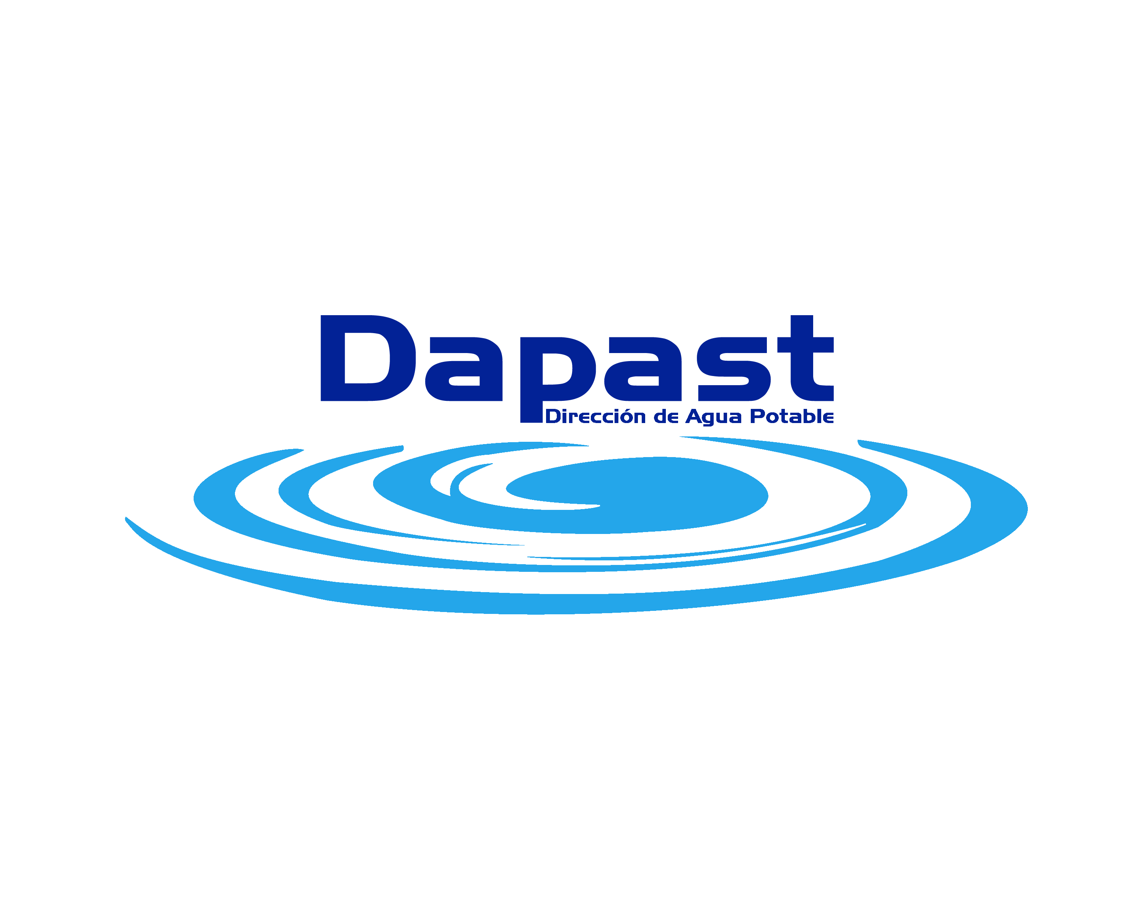
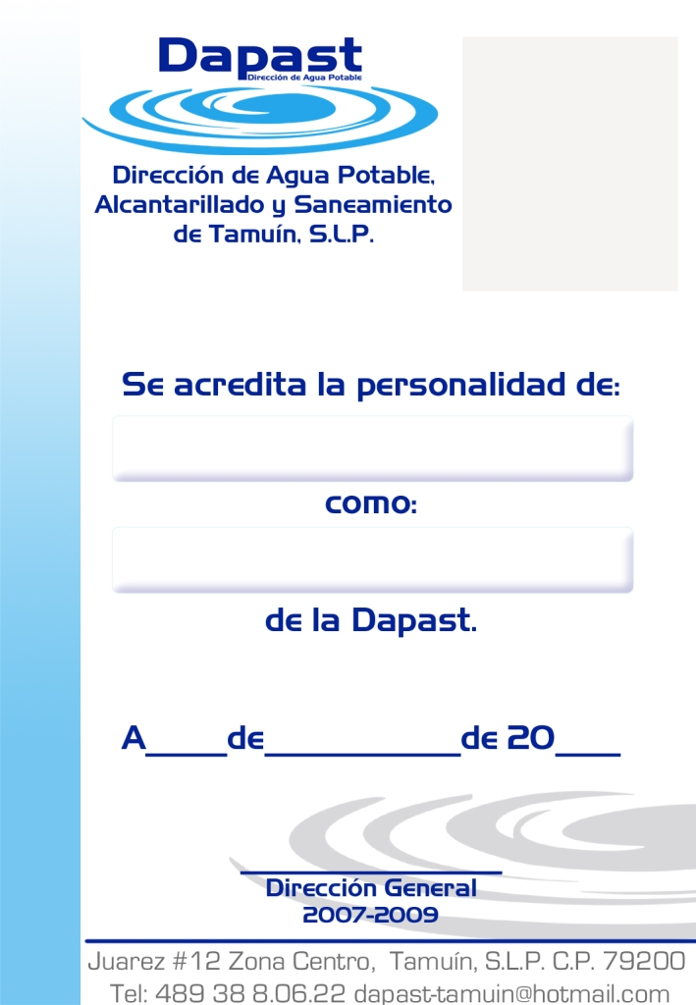
Avenida Pedro Antonio Santos No. 210-A, Col. Víctor M. Santos, Tamuín, S. L. P. C.P. 79200 dapast-tamuin@hotmail.com
DIRECCION DE AGUA POTABLE, ALCANTARILLADO
Y SANEAMIENTO DE TAMUIN.

El organismo descentralizado de la Dirección De Agua Potable Alcantarillado Y Saneamiento de Tamuin no se genero Hipervínculo al proceso básico del programa

ATENTAMENTE:
AREA COMERCIAL

